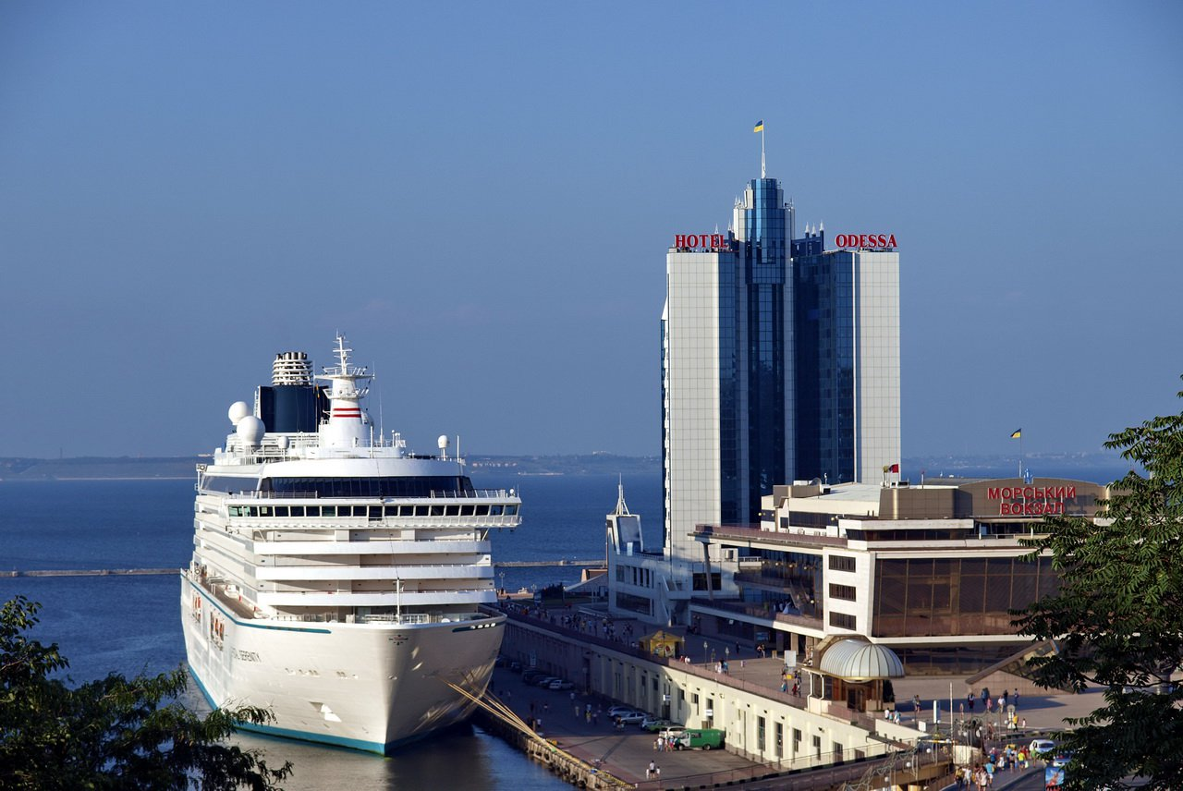

Шановні колеги!
Громадська організація «Всеукраїнське об’єднання «Українське товариство оцінювачів» завжди виступає в авангарді вирішення питань, що є актуальними та нагальними для членів товариства. Для обговорення проблем, які виникли у членів оціночної спільноти, та напрацювання шляхів їх вирішення,
6-7 вересня 2019 року в м.Одеса по вул.Генуезській,24а в готелі «Atlantic Garden Resort»
ГО «ВО «УТО» проводить XХVI Міжнародну науково-практичну конференцію
«Оцінка бізнесу та інтересів в бізнесі».
Метою конференції є: розгляд теоретичних та практичних питань, пов’язаних з оцінкою діючих підприємств,фінансових інструментів, нематеріальних активів та нерухомості з комерційним потенціалом.
Секція 1. Оцінка бізнесу в європейських і міжнародних стандартах. Імплементації норм європейських і міжнародних стандартів в оціночну практику України.
Секція 2. Оцінка фінансових інструментів.
Секція 3. Оцінка нематеріальних активів.
Секція 4. Оцінка нерухомості з комерційним потенціалом та оцінка діючих підприємств «зеленої» енергетики.
Про свою участь в конференції заявили представники провідних міжнародних оціночних компаній і саморегулівних організацій оцінювачів України, Білорусії, Грузії, Казахстану, Киргизстану, Латвії, Литви, Молдови, Польщі, Румунії та інших країн.
Крім того як доповідачі на конференцію запрошуються представники Фонду державного майна України, Національної комісії з цінних паперів та фондового ринку, Національного банку України, Фонду гарантування вкладів фізичних осіб, Антимонопольного комітету України, міжнародних партнерів - TEGoVA, FIABCI.
Робочі мови конференції – українська, російська, англійська.
Запрошуємо учасників професійної спільноти оцінювачів приєднатися до участі в запланованому заході та висловити свою професійну думку в обговоренні нагальних та важливих питань, отримати необхідну консультативну та практичну допомогу.
Будемо раді вітати Вас і Ваших колег серед учасників конференції!

Детальна інформація та форма заявки у файлах нижче

